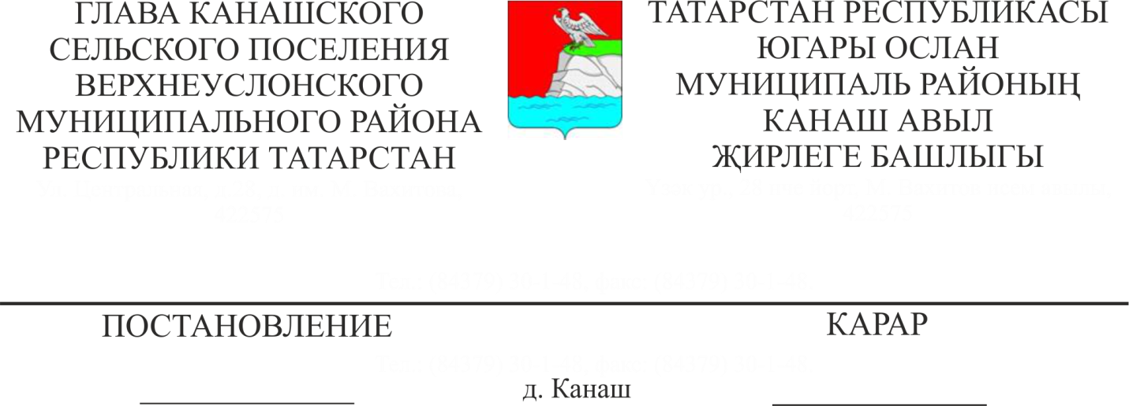
№1
02.04.2024

«О назначении схода граждан в д.Канаш Канашского сельского поселения Верхнеуслонского муниципального района по вопросу внесения изменений в решение схода граждан от 18 октября 2023 года № 1»

В соответствии со ст. 25.1, 56 Федерального закона от 06.10.2003 №131-ФЗ «Об общих принципах организации местного самоуправления в Российской Федерации», ст. 35 Закона Республики Татарстан «О местном самоуправлении в Республике Татарстан», Уставом Канашского сельского поселения Верхнеуслонского муниципального района, с пунктом 2 Порядка предоставления из бюджета Республики Татарстан иных межбюджетных трансфертов бюджетам муниципальных образований Республики Татарстан от 22.11.2013 № 909 (в редакции от 29.11.2023 № 1532)

ПОСТАНОВЛЯЮ:

1.Назначить на 12 апреля 2024 года сход граждан по вопросу внесения изменений в решение схода граждан от 18 октября 2023 года № 1 «О результатах схода граждан в д. Канаш Канашского сельского поселения Верхнеуслонского муниципального района.

2.Утвердить вопрос, выносимый на сход граждан:

«Согласны ли вы внести изменения в решение схода граждан от18 октября 2023 № 1 «О результатах схода граждан в д. Канаш Канашского сельского поселения Верхнеуслонского муниципального района Республики Татарстан и направить полученные средства на решение вопросов местного значения по выполнению следующих работ:
- ремонт, устройство ограждений, благоустройство мест традиционного захоронения (благоустройство территории кладбища в деревне Канаш).

«ДА» «НЕТ»

3.Провести сход граждан на придомовой территории по адресу: д.Канаш, ул.Центральная, д.32 в 10:00 часов.

4.Определить организатором схода граждан Исполнительный комитет Канашского сельского поселения.

5.Разместить настоящее постановление на официальном сайте Верхнеуслонского муниципального района, на официальном портале правовой информации Республики Татарстан, а также на информационных стендах.

Глава Канашского

сельского поселения

Верхнеуслонского

муниципального района Н.Н.Вальков

